NAR -7-sre. 6.5.2020 2 uri

Navodilo za delo:
Preberi učno snov V UČBENIKU, STR. 56- 59 in odgovori na vprašanja! Odgovore napiši v zvezek!
Organizmi so povezani z okoljem
vloga različnih organizmov v okolju
eKOSISTEM
- Kaj sestavlja ekosistem?
- Opiši! Pomagaj si s slikami!
EKOSISTEMI SE SPREMINJAJO
Glede na to, kje na Zemlji so ekosistemi, je odvisno, kakšni so.
Naša država leži na območju, za katero je značilno izmenjevanje letnih časov.

Oglej so spodnje fotografije in oceni, kateri letni čas je na posamezni fotografiji.
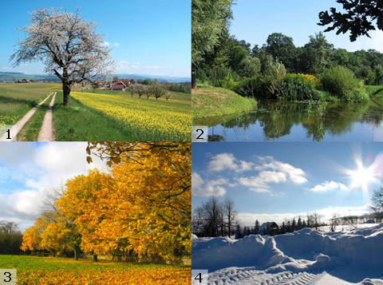
Zima |  |  | Poletje
Pomlad |  |  | Jesen
Razmisli, kako se spreminja narava v letnih časih.
Kako lahko to opaziš na temperaturah in obliki padavin?
Kako to opaziš po zunanjem videzu rastlin?
Razmisli, katera so tista živa bitja, ki jih v določenih letnih časih ne vidiš.
Kaj se zgodi z njimi? Kako preživijo zanje neugoden del leta?
V nadaljevanju boš izvedel, posledica česa so letni časi in kako se to odraža v ekosistemih.
Oglej si spodnji album ter razmisli, kako te živali preživijo zanje neugodne razmere. Ali imajo vse živali enake prilagoditve? Kateri letni čas je za ta živa bitja najmanj ugoden. Razmisli, zakaj.
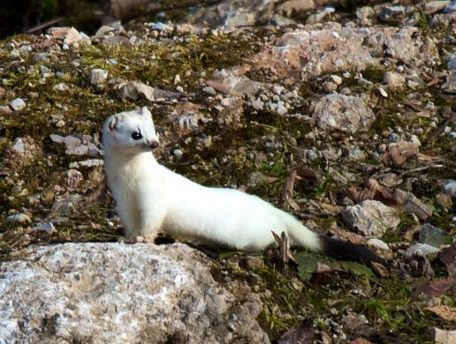
Hermelin ali velika podlasica
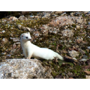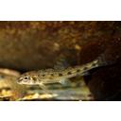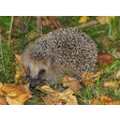
Na zgornja vprašanja odgovori samo ustno! Označena z rumeno barvo!
PROIZVAJALCI IN POTROŠNIKI
- Katerim organizmom rečemo proizvajalci in kaj je zanje značilno?
- Katerim organizmom rečemo potrošniki in kaj je zanje značilno?
- Kateri organizmi so razkrojevalci in kakšna je njihova vloga?
- Katere organizme ločiš glede na način prehranjevanja?
- Na kratko opiši RASTLINOJEDCE, MESOJEDCE IN VSEJEDCE!
PREHRANJEVALNA VERIGA
- Oglej si sliki na str. 58 in povej kaj prikazujeta?
- Nariši ali napiši en primer prehranjevalne verige!
PREHRANJEVALNI SPLET
- Kaj je prehranjevalni splet?
- Oglej si sliko, ki prikazuje prehranjevalni splet in na kratko opiši!
- Nariši svoj prehranjevalni splet ! * višji nivo

Naučil sem se!
Glej učbenik na str. 59 in prepiši v zvezek!
Reši naloge v učbeniku na str.59 nal. 1,2
Str.59 nal. 3,4 * višji nivo

Za dodatna navodila se lahko obrnete na učiteljico naravoslovja:
marija.pikon@ucitelj.oskm.si

